WYTYCZNE PRZYGOTOWANIA PRACY ZALICZENIOWEJ
DLA KANDYDATA UBIEGAJĄCEGO SIĘ O STOPIEŃ INSTRUKTORA WOPR

- Wstęp

- Problem badawczy w świetle piśmiennictwa
(należy przedstawić w ujęciu syntetycznym wyniki opracowań innych autorów publikacji dotyczących efektywności akcji ratunkowej, zastosowania danego sprzętu, techniki, sposobu).

- Wyjaśnienie podstawowych pojęć związanych ze sprzętem, wykorzystanym do badań:
    - szczegółowe omówienie danego sprzętu, techniki, sposobu (budowa, geneza powstania itp.),(zdjęcia lub rysunki),
    - zalety danego sprzętu, techniki, sposobu wraz z konkretnymi przykładami
    - wady danego sprzętu, techniki, sposobu wraz z konkretnymi przykładami
    - zagrożenia dla ratownika jak i ratowanych w przypadku stosowania danego sprzętu, techniki, sposobu wraz z konkretnymi przykładami.
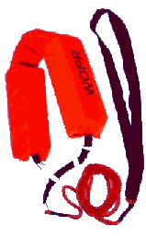Pas typu „węgorz”
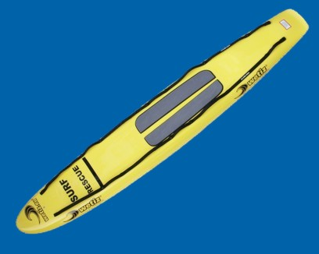

Deska ratownicza

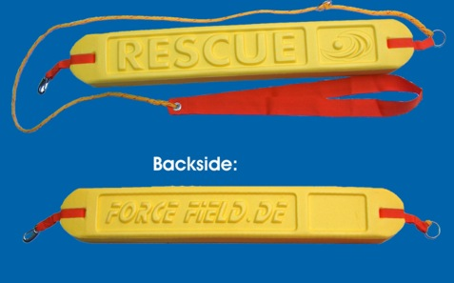

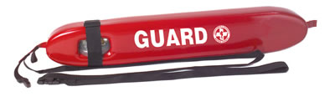

Pasy ratownicze

- Opis poszczególnych czynności wraz ze zdjęciami lub rysunkami:
    - Poszczególne „klatki” akcji ratunkowej, w której zastosowano dany sprzęt, technikę, sposób.

- Badanie porównawcze skuteczności akcji z wykorzystaniem danego sprzętu

Założenia do badania;

Materiał badawczy;
Ratownicy WOPR, Ratownicy Wodni, Starsi Ratownicy lub kandydaci na Ratownika WOPR. Grupa badawcza nie mniejsza niż 30osób.
Miejsce badań
Kąpielisko na wodach otwartych. Stanowisko eksperymentalne oznaczone, odgrodzone, dystans do biegu oczyszczony. „Topik” symulujący tonącego powinien ważyć w granicach 70-80kg. Badanie (obie próby) odbywają się w godzinach przedpołudniowych pomiędzy godziną 9.00 a 13.00 o stałych wartościach stanu wody i temperatury wody oraz siły wiatru. Pomiaru dokonujemy na początku badania i na końcu wpisując w kartę badań. Pomiędzy próbami badani powinni odpocząć i mieć zapewniony komfort psychiczny
i cieplny.

Przebieg próby
Badany ratownik jest zapoznany z akwenem i zna założenia akcji symulowanej. Badany jest przygotowany do akcji (w kąpielówkach, bez butów, bez okularków, pianek i innych pomocy)
i stoi na linii startu. Po sygnale do startu biegnie po linii prostej na dystansie 80m do właściwego dla danego tematu sprzętu ratowniczego (pas, boja SP, płetwy, deska, kajak) Sprzęt jest sklarowany i leży 20m od linii brzegowej. Ratownik w momencie dotknięcia nogą wody ma mierzony pierwszy międzyczas, który wpisujemy do tabeli. Następnie pokonuje dystans 80m wodą do „topika” symulującego osobę nieprzytomną. Moment dotknięcia tonącego jest kolejnym pomiarem wpisywanym w tabelę. Ratownik opanowuje tonącego używając posiadany sprzęt ( z zapięciem w pas, z włożeniem na sprzęt pływający) i ewakuuje do brzegu tak aby twarz poszkodowanego była na powierzchni wody. Każde zalanie twarzy należy zaznaczyć na karcie jako jeden błąd. Ratownik wynosi osobę ratowaną na odległość 10m od linii brzegowej w miejscu oznaczenia mety.
Moment ułożenia głowy poszkodowanego na ziemi jest momentem wyłączenia czasu ostatecznego.
Od tego momentu ratownik ma 15 sekund na przemieszczenie się do stanowiska
z fantomem gdzie na sygnał rozpoczyna zabiegi RKO dla podtopionego pomijając pierwsze czynności algorytmu związane z bezpieczeństwem, sprawdzeniem reakcji
i wołaniem o pomoc. Rozpoczyna udrożnieniem dróg oddechowych, sprawdzeniem oddechu, poleceniem dla MR wezwania pogotowia, 5 wdechami i dalszymi działaniami RKO przez 8 min.
Na karcie należy zaznaczyć, które z wymienionych czynności zostały zrealizowane.
Po 8 minutach resuscytacji wykonaj wydruk (dołączając go do dokumentacji badań)
i wpisz procentową skuteczność.

Analiza wyników badań
(należy tabelarycznie oraz graficznie przedstawić wyniki badań poddając porównaniu obie próby).

- Wnioski końcowe

- Piśmiennictwo

WSZYSTKIE PRACE MAJĄ BYĆ W FORMIE CYFROWEJ OPRACOWANE W EDYTORZE TEKSTÓW WORD ZGODNIE Z WYTYCZNYMI PODANYMI PONIŻEJ.

TYTUŁ PRACY (16 pkt. bold)
(3 linie puste 10 pkt.)

JAN KOWALSKI, (12 pkt. bold)
Zachodniopomorski WOPR – oddział terenowy w Szczecinie, (10 pkt.)
j.kowalski@pr.radom.pl, (10 pkt.)
(2 linie puste 10 pkt.)

Streszczenie czcionka 10 pkt. z wcięciem obustronnym 1,5, cm. Streszczenie maksymalnie 10 wierszy.
(1 linia pusta 10 pkt.)
Słowa kluczowe: czcionka 10 pkt. z wcięciem obustronnym 1,5, cm. maksymalnie 2 wiersze
(2 linie puste 10 pkt.)

1. TYTUŁ ROZDZIAŁU (bold 12 pkt.)
Tekst referatu należy pisać w edytorze Word for Windows na stronie o formacie A4
(210 x 297 mm). Stosowane marginesy:
- prawy – 25 mm
- lewy – 25 mm
- górny – 20 mm
- dolny – 25 mm
Tekst z wyrównaniem obustronnym, czcionka Times New Roman CE o wysokości 12 pkt.
i odstępie między wierszami 1. Wcięcie akapitowe – 7 mm.
Objętość referatu od 10 stron.

1.1. Tytuł podrozdziału (bold 12 pkt.)
Tekst podrozdziału - czcionka Times New Roman CE 12 pkt. wyrównana obustronnie. Wcięcie akapitowe – 7 mm.
(1 linia pusta 10 pkt.)

LITERATURA (bold 12 pkt.)
[1] Autorzy: Tytuł publikacji; Wydawnictwo, miejsce i rok wydania
[2] Autorzy: tytuł referatu; Nazwa Konferencji lub materiałów konferencyjnych, miejsce konferencji, miesiąc i rok.

Tablice, wzory, rysunki
Tablice i rysunki należy wstawiać w tekście centralnie, w miarę możliwości na tej stronie, na której są omawiane.
Podpisy pod rysunkami oraz nagłówki tablic Times New Roman CE 10 pkt. Przyjąć oddzielną numerację dla tablic i dla rysunków. Powyżej rysunku lub tabeli oraz poniżej podpisu pod rysunkiem 1 linia pusta 10 pkt.)
Wzory należy pisać centralnie i oznaczać kolejnymi liczbami w nawiasach okrągłych
po prawej stronie, z wyrównaniem do prawego marginesu.
(1)
symbole podstawowe - 12 pkt. bold (odstęp przed wierszem 6 pkt.)
indeks dolny/górny - 7 pkt. bold
podindeks dolny/górny - 5 pkt. bold
Symbol - 18 pkt. bold
Podsymbol - 12 pkt. bold

